TRƯỜNG ĐẠI HỌC THỦY LỢI

**KHOA CÔNG NGHỆ THÔNG TIN**



**BÁO CÁO BÀI TẬP LỚN**

**Học phần**: Công nghệ Web (CSE485)

**Đề tài: XÂY DỰNG WEBSITE HỖ TRỢ QUẢN LÝ HỌC TẬP**

Giảng viên hướng dẫn: Kiểu Tuấn Dũng

Nhóm thực hiện: Nguyễn Minh Đức - 1951060620

Trịnh Hoàng Long – 1951060835

Hà Việt Dũng – 1951060634

Lớp: 61PM1

**Mục lục**

**1** **Phân công công việc và thông tin project** 3

**2** **Lược đồ CSDL và Chi tiết các bảng** 3

**3** **Hình ảnh kết quả các chức năng đã thực hiện được** 5

**3.1** **Giao diện trang chủ** 5

**3.2** **Giao diện giảng viên** 6

**3.3** **Giao diện sinh viên** 17

# **Phân công công việc và thông tin project**

Mã nhóm:

|  |  |  |
| --- | --- | --- |
| Phân công công việc | | |
| Nguyễn Minh Đức 1951060620 | Trịnh Hoàng Long 1951060835 | Hà Việt Dũng 1951060634 |
| Việc 1: Thiết kế database  Việc 2: Thiết kế giao diện giáo viên, đăng nhập  Việc 3: Làm các chức năng của giáo viên | Việc 1: Thiết kế database  Việc 2: Thiết kế giao diện sinh viên  Việc 3: Làm các chức năng của sinh viên | Việc 1: Thiết kế database  Việc 2: Làm chức năng đăng nhập  Việc 3: Làm các chức năng tương tác giáo viên sinh viên |
| Điểm tự đánh giá: 9đ | Điểm tự đánh giá: 8đ | Điểm tự đánh giá: 6đ |
| Ghi chú: Trưởng nhóm |  |  |
| Link Github tới thư mục BL làm việc nhóm:  <https://github.com/Archiroo/CongNgheWeb> | | |

# **Lược đồ CSDL và Chi tiết các bảng**

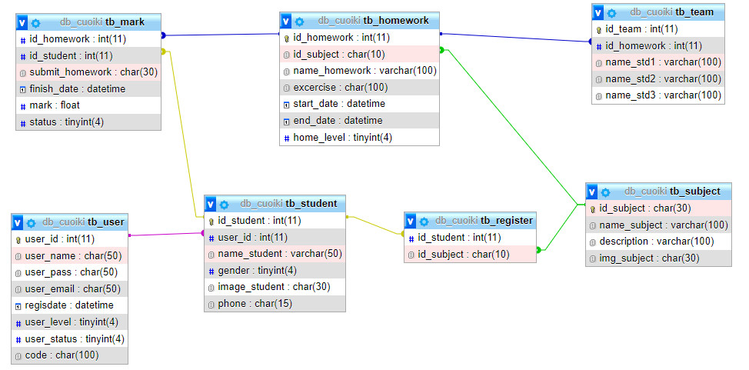

|  |  |  |  |
| --- | --- | --- | --- |
| Quan hệ | Thuộc tính | Diễn giải | Kiểu dữ liệu |
| tb_user | user_id | Mã người dùng | int |
|  | user_name | Tài khoản | Char(50) |
|  | user_pass | Mật khẩu | Char(50) |
|  | user_emal | Email | Char(50) |
|  | regisdate | Ngày tạo tài khoản | Datetime |
|  | user_level | Phân quyền người dùng | Tinyint |
|  | user_status | Trạng thái kích hoạt | Tinyint |
|  | code | Mã kích hoạt | Char(100) |
| tb_student | id_student | Mã sinh viên | Int |
|  | user_id | Mã người dùng | Int |
|  | name_student | Tên sinh viên | Varchar(50) |
|  | gender | Giới tinh | Tinyint |
|  | image_student | Ảnh sinh viên | Char(30) |
|  | phone | Số điện thoại | Char(15) |
| tb_subject | id_subject | Mã môn học | Char(30) |
|  | name_subject | Tên môn học | Varchar(100) |
|  | decription | Mô tả | Varchar(100) |
|  | image_subject | Ảnh | Char(30) |
| tb_register | id_student | Mã sinh viên | Int |
|  | id_subject | Mã môn học | Char(10) |
| tb_homework | id_homework | Mã bài tập | Int |
|  | id_subject | Mã môn học | Char(10) |
|  | name_homework | Tên môn học | Varchar(100) |
|  | exercise | Đề bài | Char(100) |
|  | start_date | Ngày bắt đầu | Datetime |
|  | end_date | Hạn nộp | Datetime |
|  | home_level | Phân loại bài tập | Tinyint |
| tb_mark | id_homework | Mã bài tập | Int |
|  | id_student | Mã sinh viên | Int |
|  | submit_homework | Bài làm | Char(30) |
|  | finish_date | Ngày nộp | Datetime |
|  | mark | Điểm | Float |
|  | status | Trạng thái chấm điểm | Tinyint |
| tb_team | id_team | Mã nhóm | Int |
|  | id_homework | Mã bài tập | Int |
|  | name_std1 | Tên sinh viên 1 | Varchar(100) |
|  | name_std2 | Tên sinh viên 2 | Varchar(100) |
|  | name_std3 | Tên sinh viên 3 | Varchar(100) |

# **Hình ảnh kết quả các chức năng đã thực hiện được**

## **Giao diện trang chủ**



Giao diện trang chủ

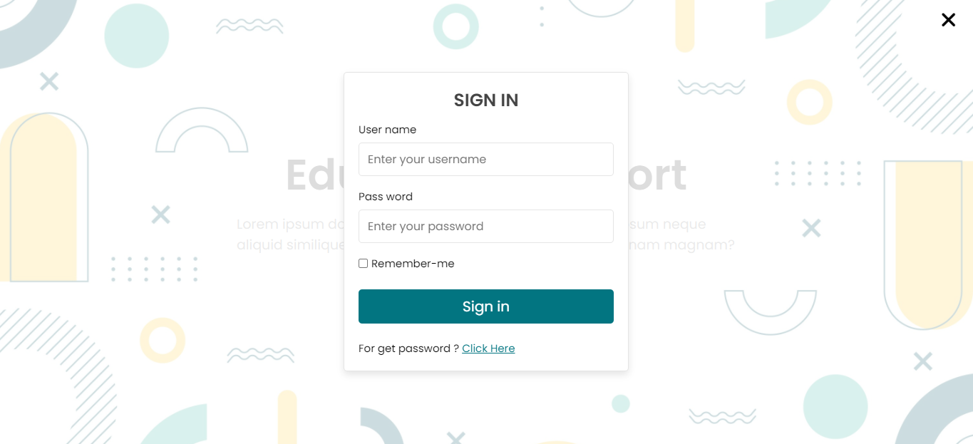

Giao diện trang đăng nhập

## **Giao diện giảng viên**

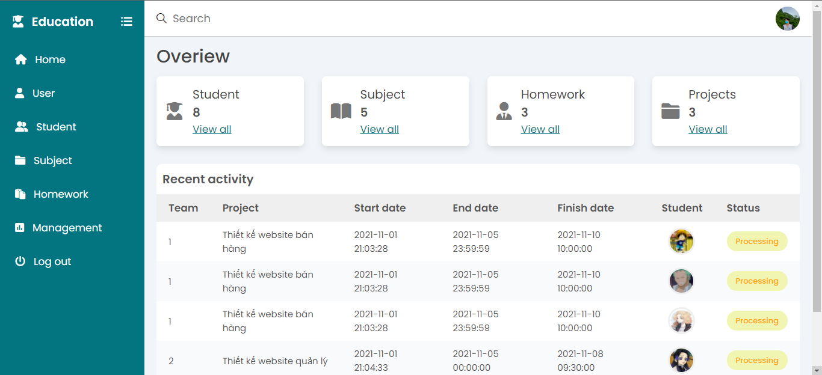

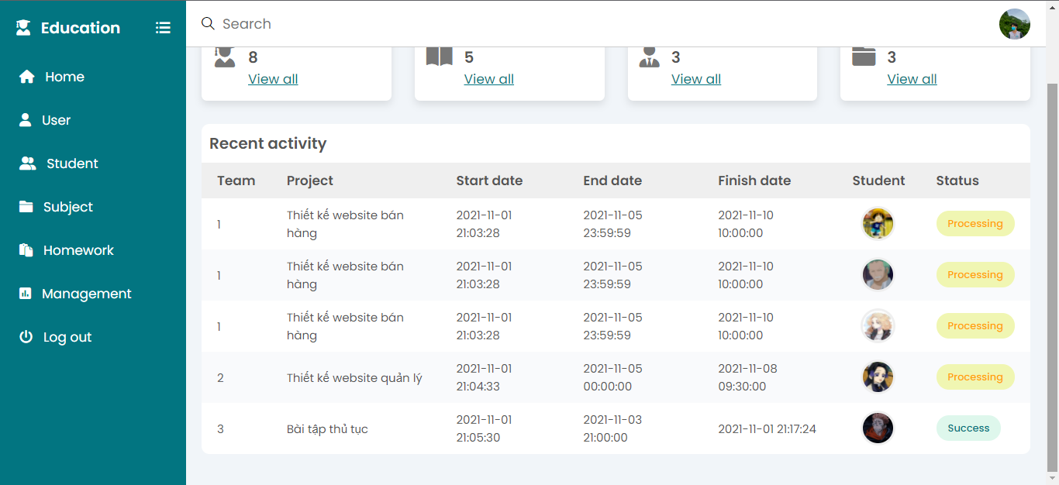

Giao diện trang chủ của giảng viên

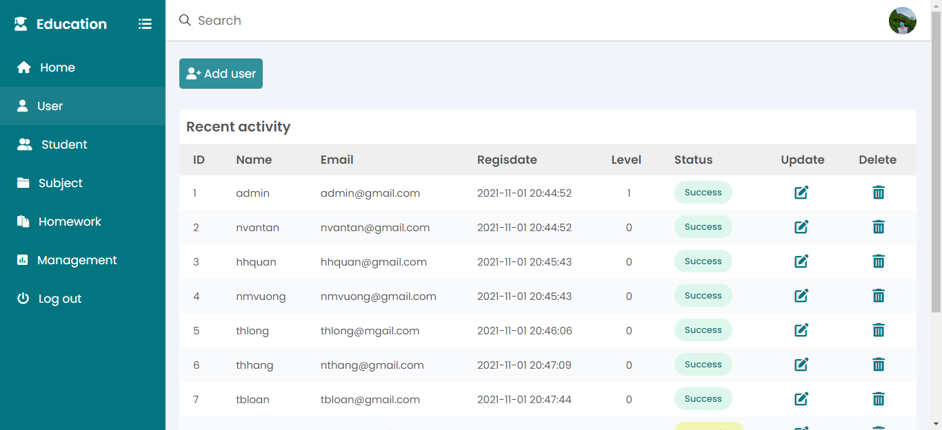

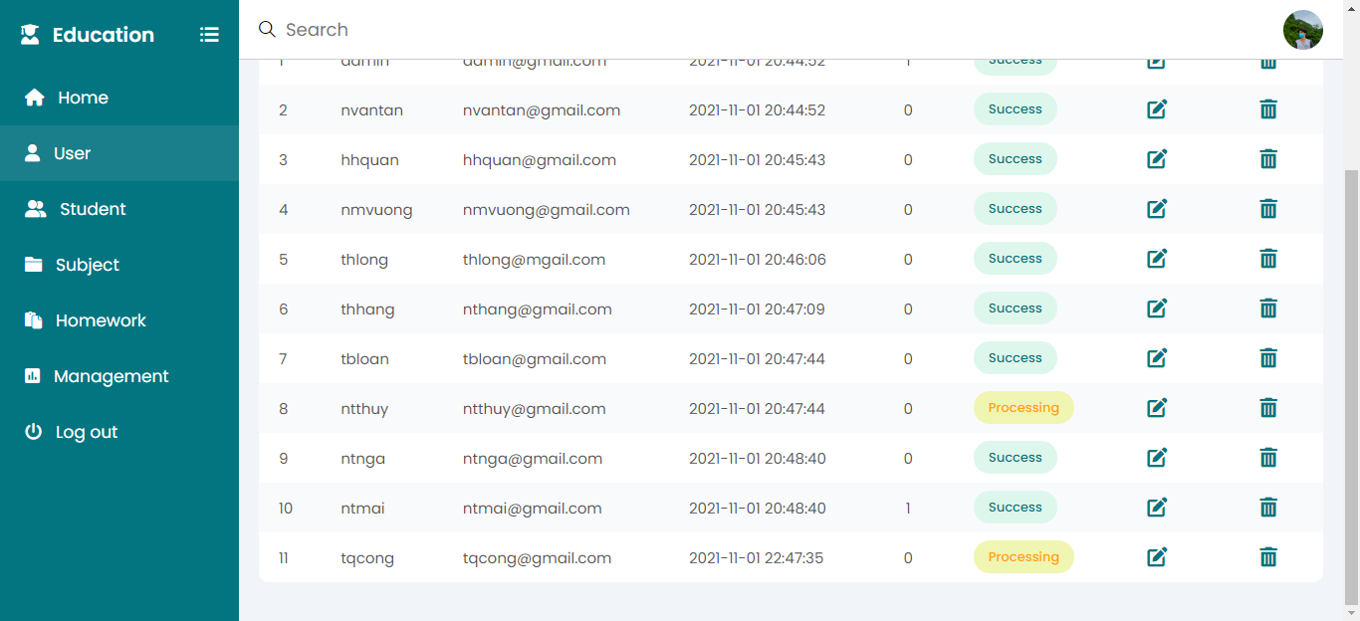

Giao diện trang quản lí người dùng

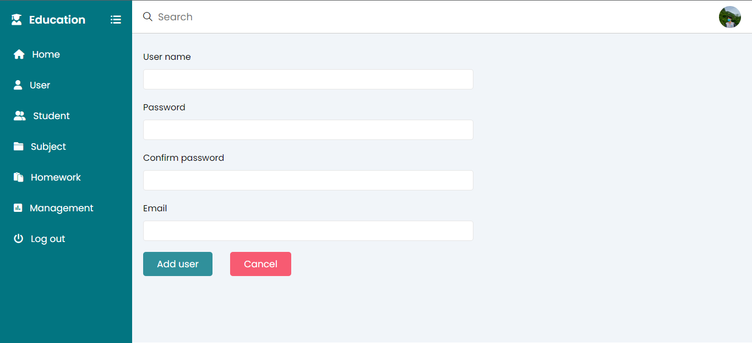

Giao diện trang thêm mới người dùng

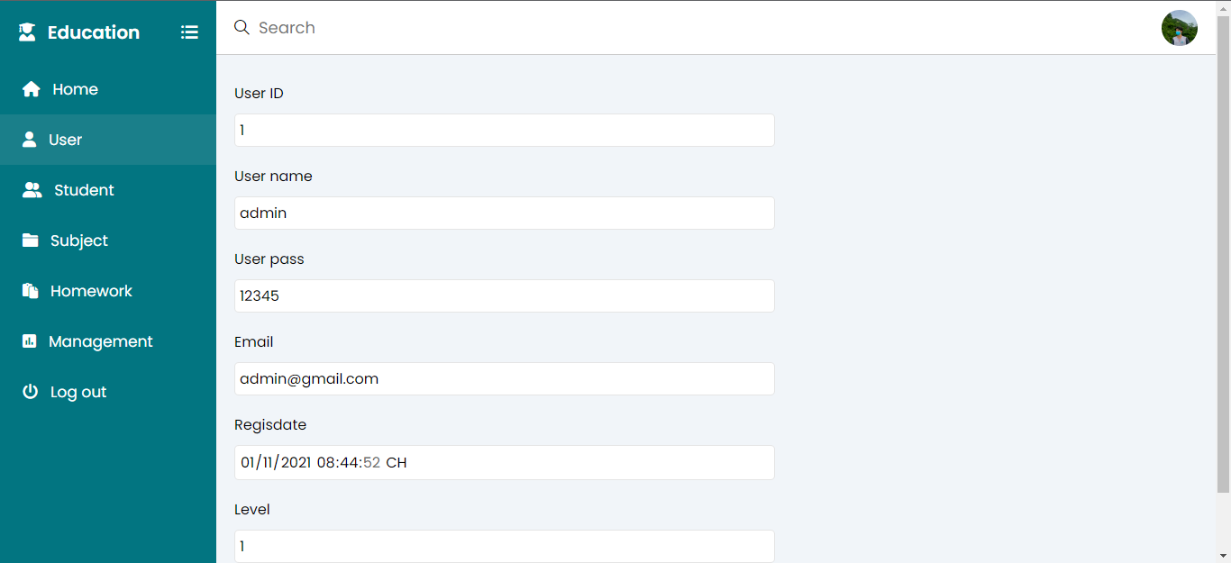

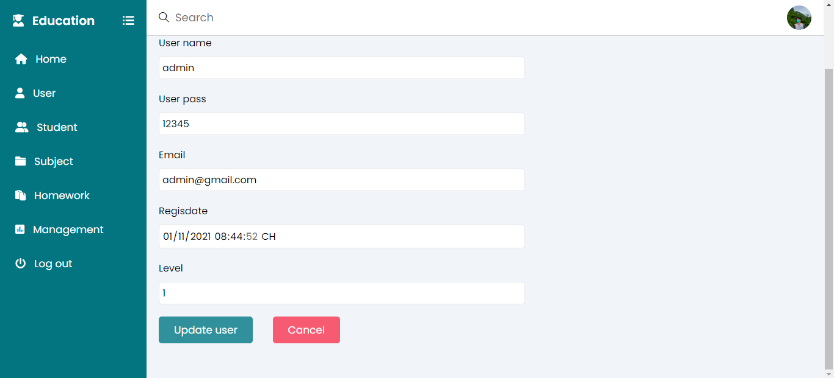

Giao diện trang cập nhật người dùng

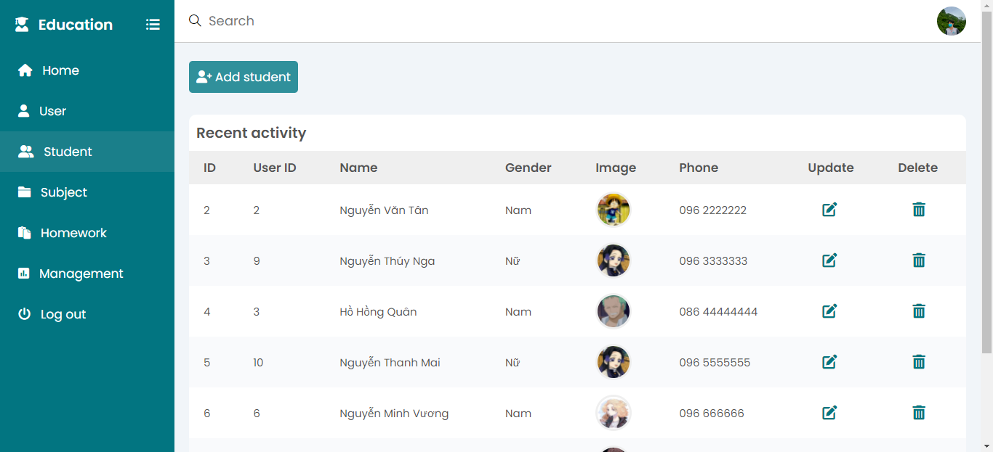

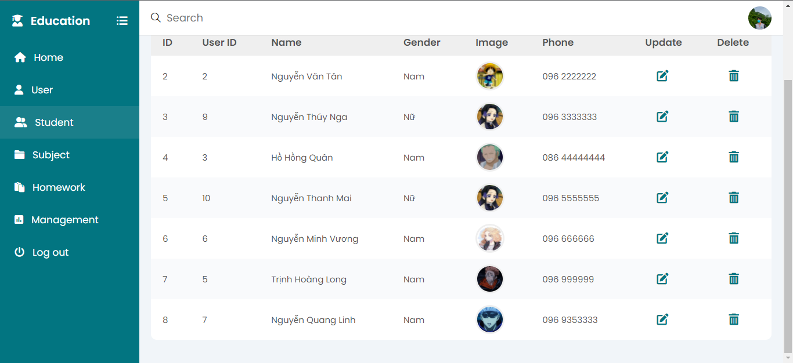

Giao diện trang quản lí sinh viên

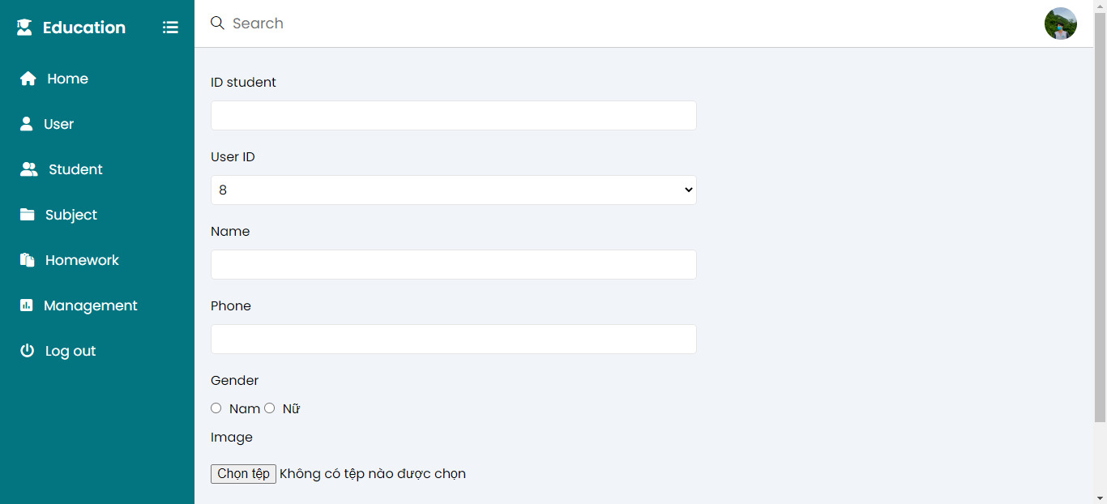

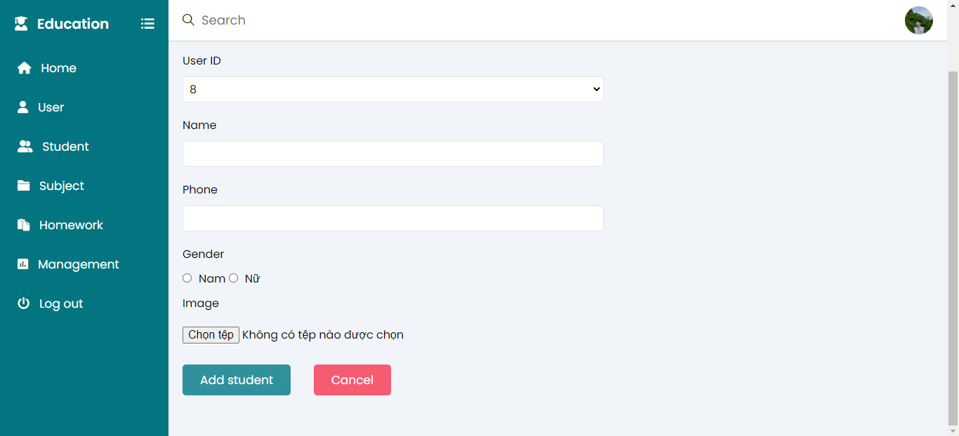

Giao diện thêm mới sinh viên

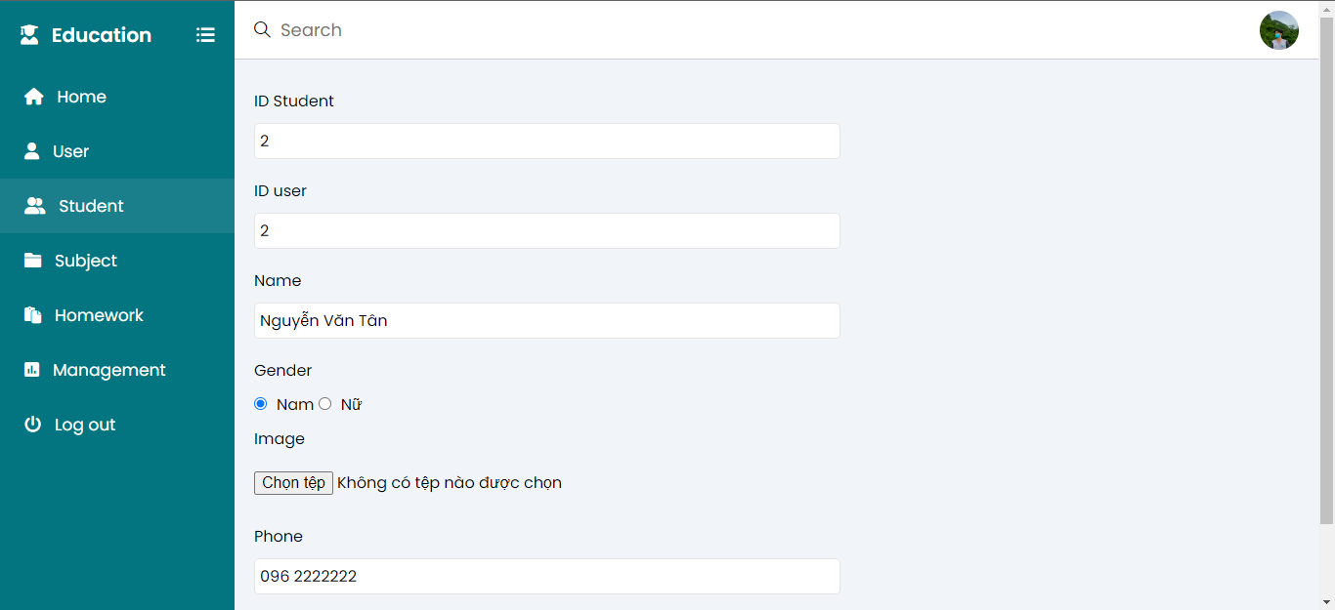

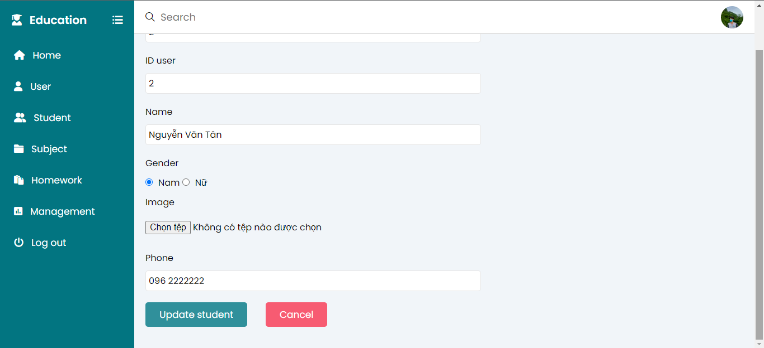

Giao diện trang cập nhật sinh viên

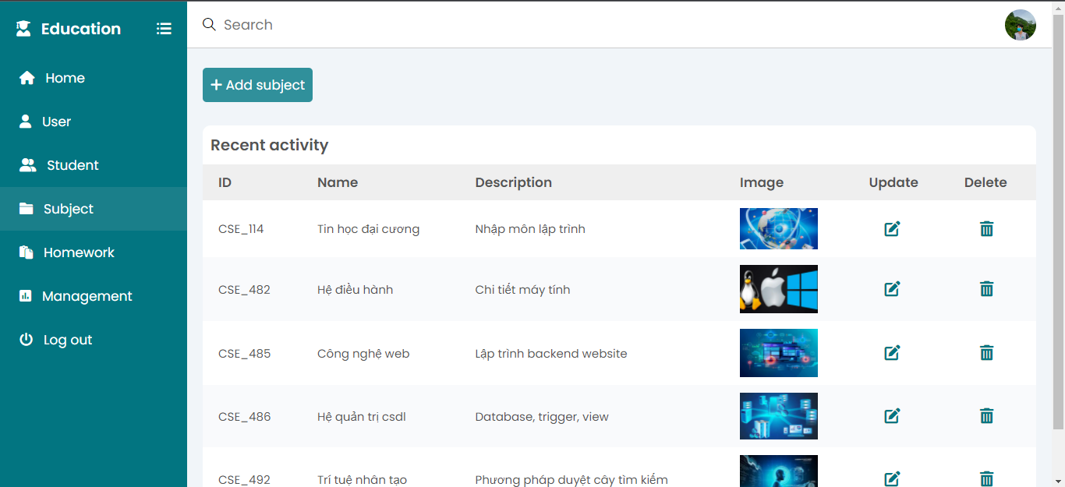

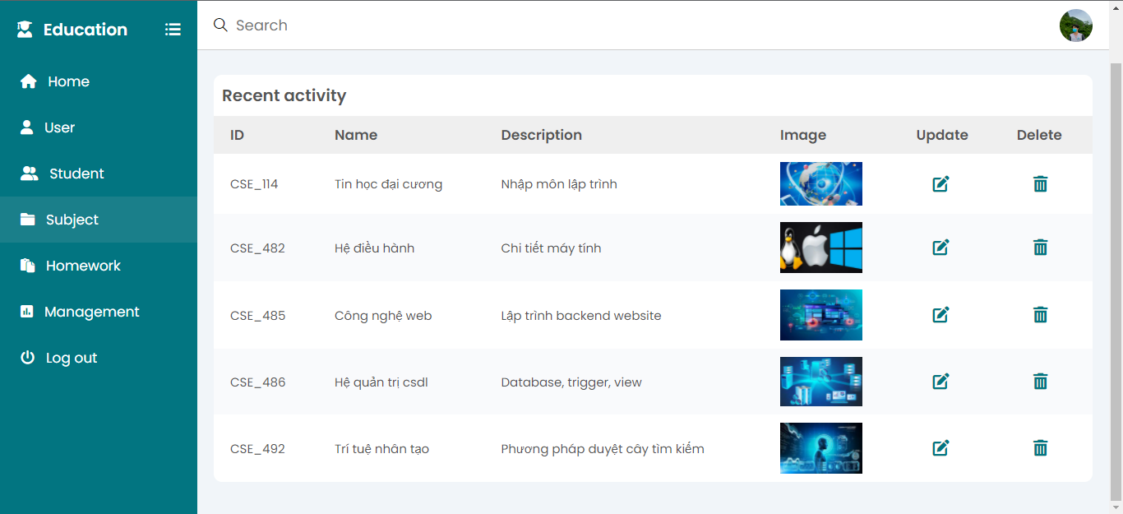

Giao diện trang quản lí môn học

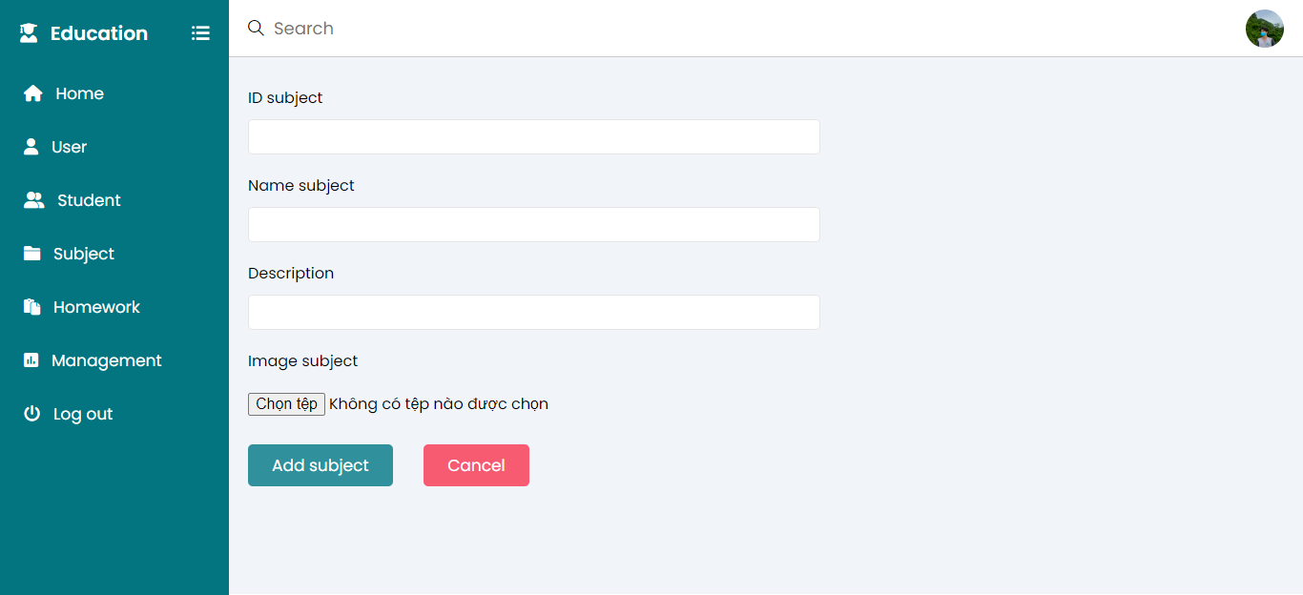

Giao diện thêm mới môn học

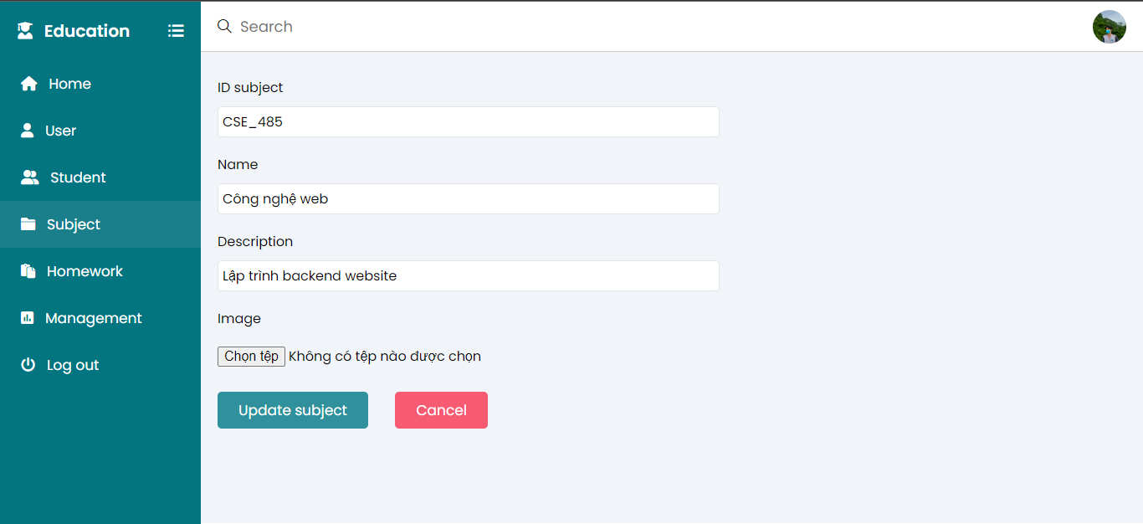

Giao diện cập nhật môn học

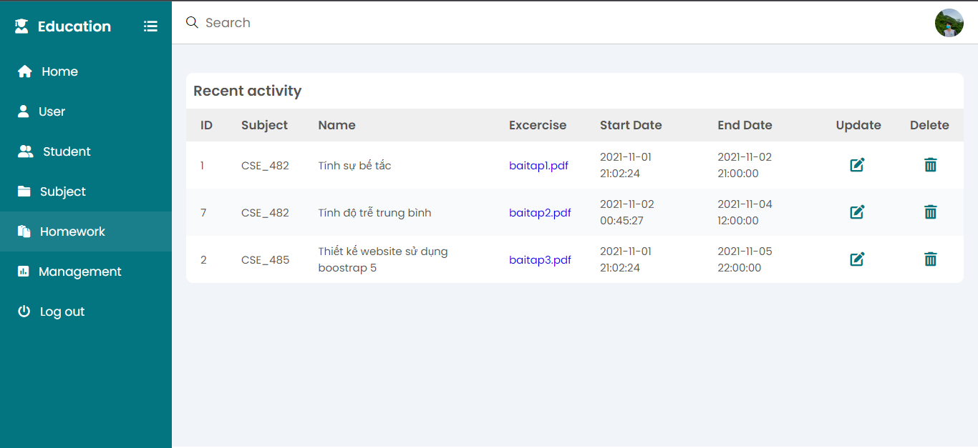

Giao diện các bài tập về nhà

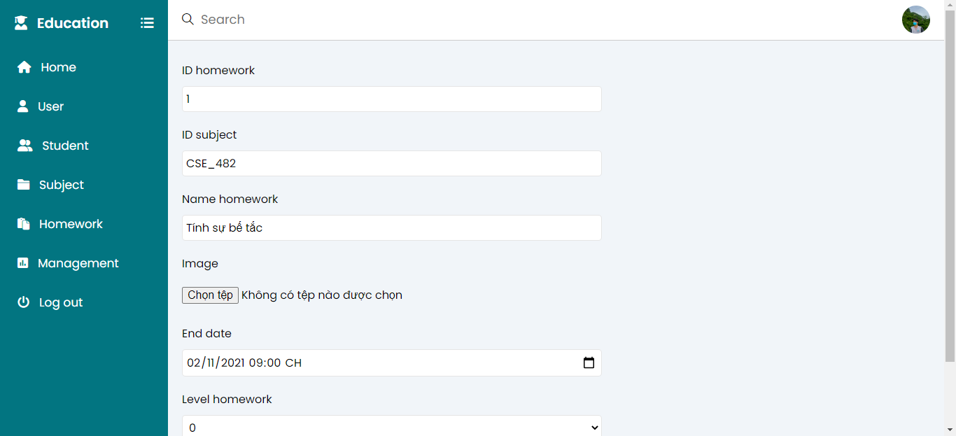

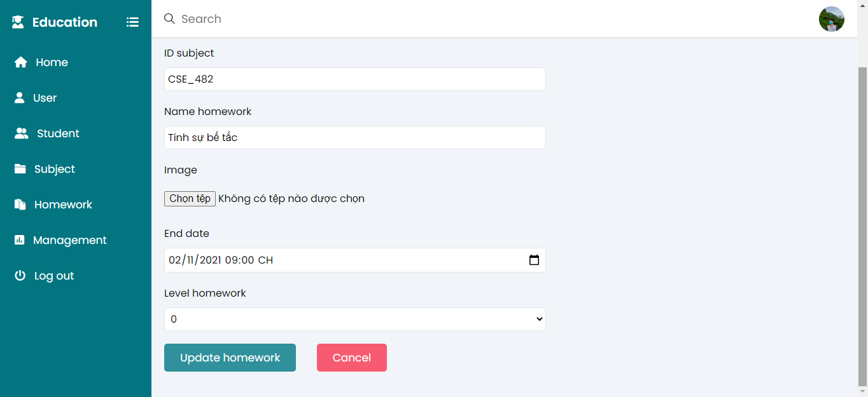

Giao diện trang cập nhật bài tập về nhà

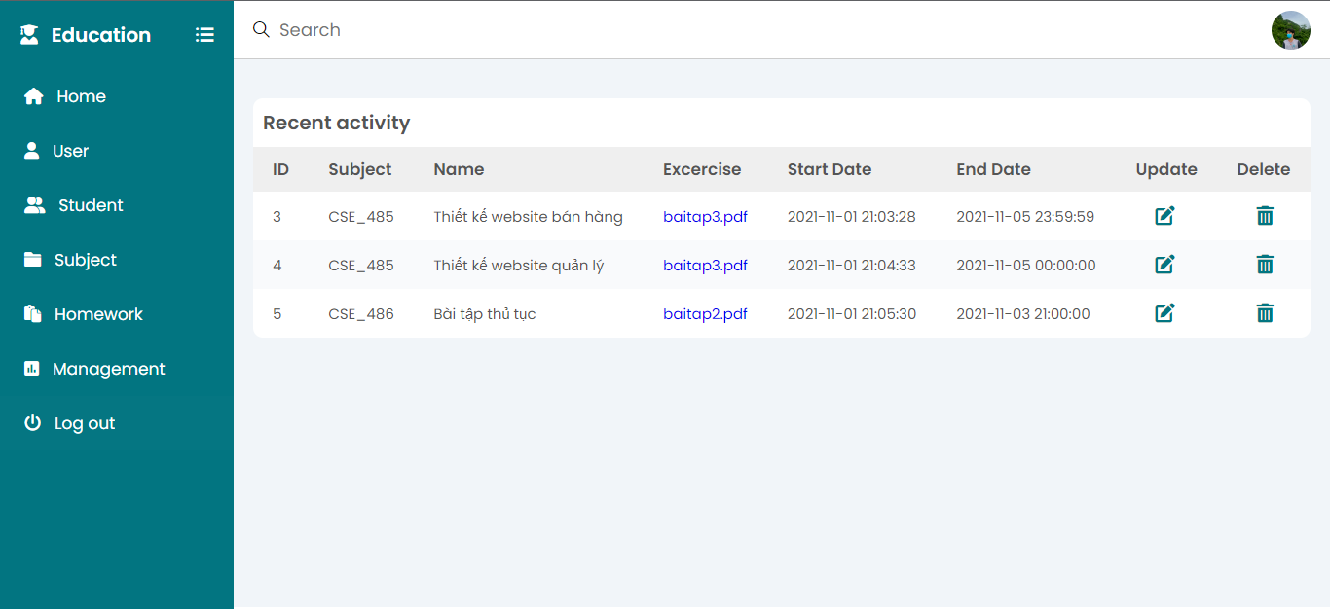

Giao diện trang bài tập lớn

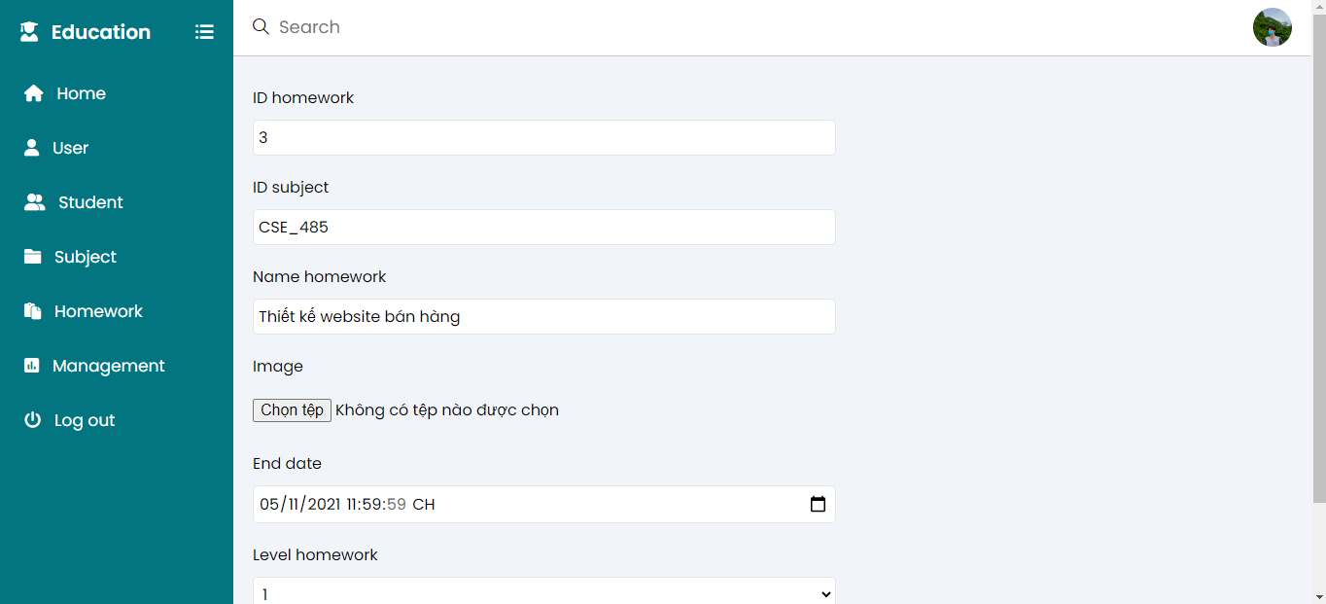

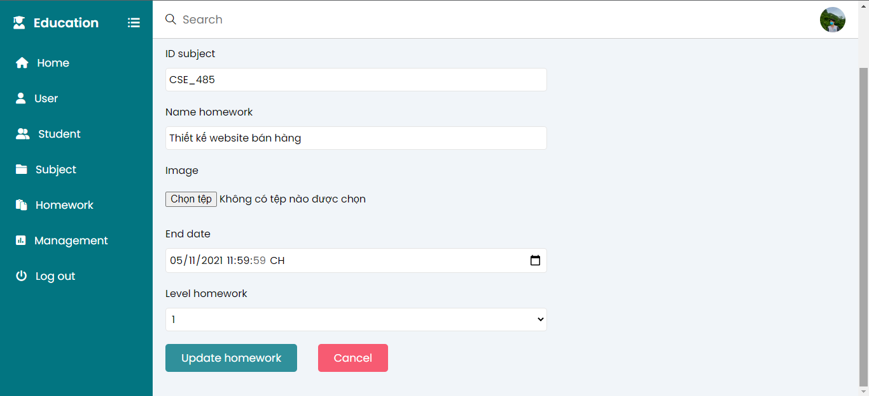

Giao diện cập nhật bài tập lớn

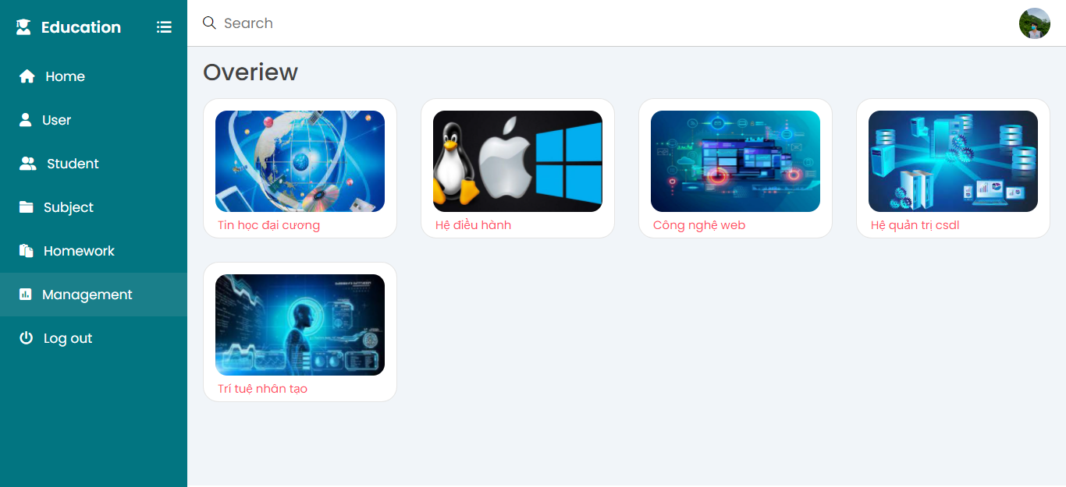

Giao diện quản lý các môn học đã có

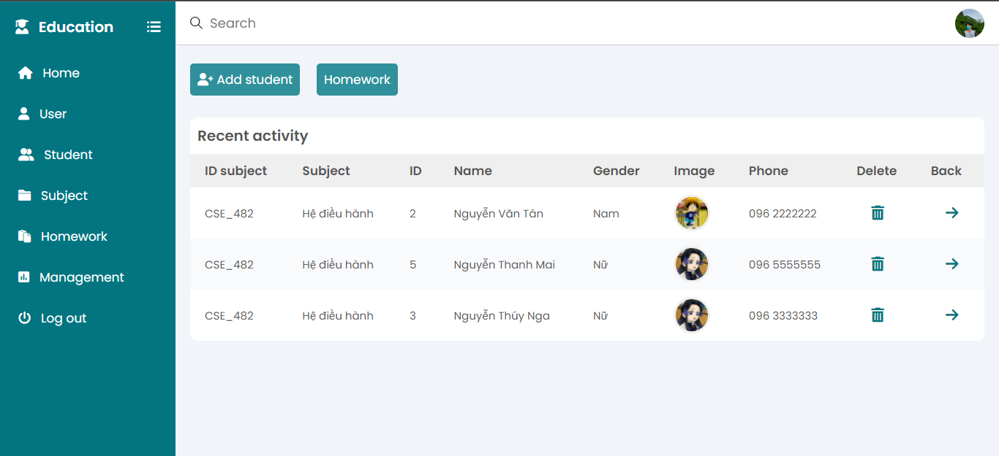

Giao diện các sinh viên học môn học nào đó

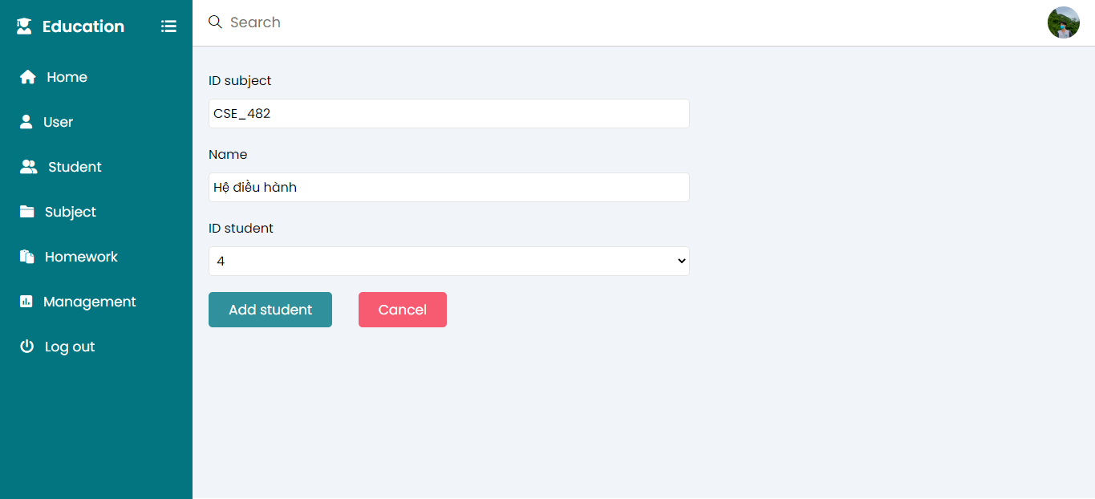

Giao diện trang thêm mới sinh viên vào môn học

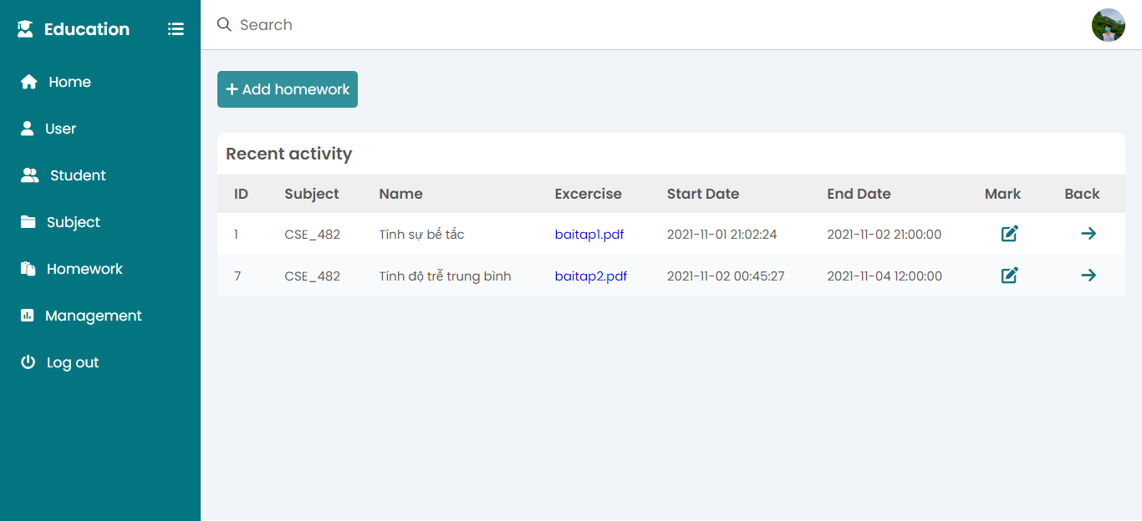

Giao diện trang bài tập về nhà theo môn học

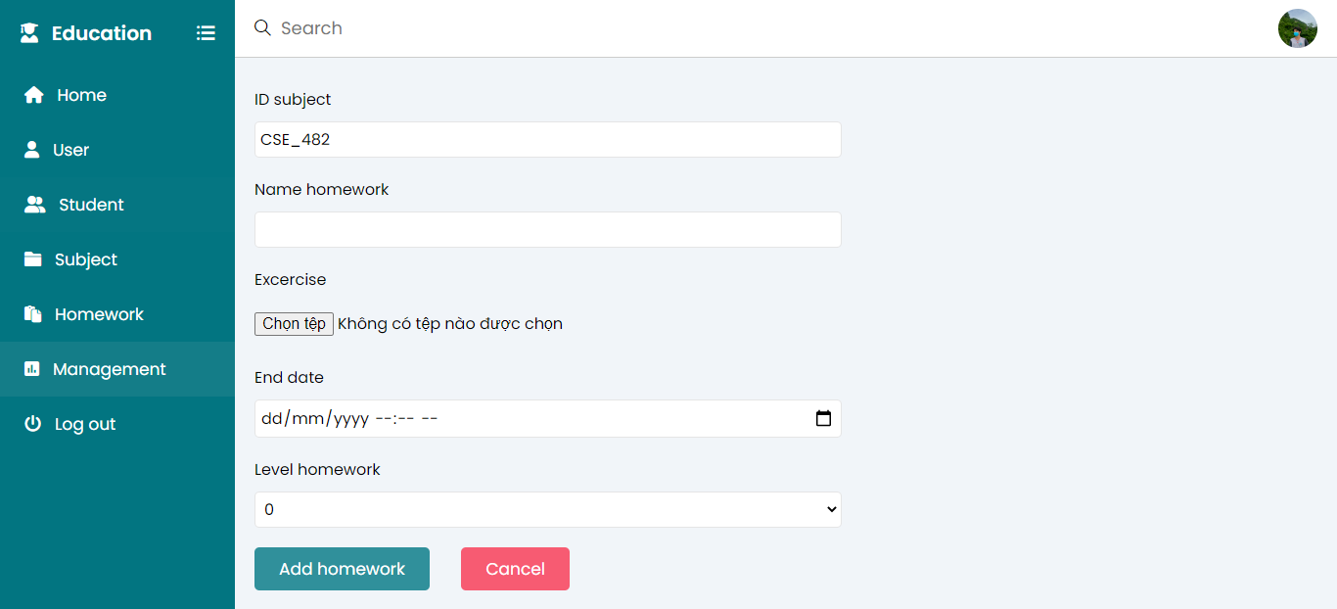

Giao diện trang thêm mới bài tập theo môn học

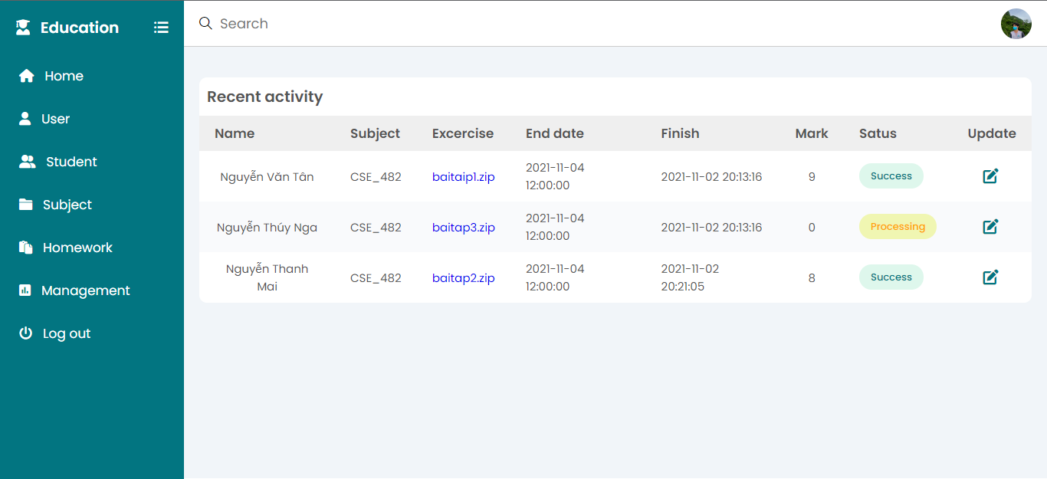

Giao diện sinh viên nộp bài tập theo môn học, mã bài tập

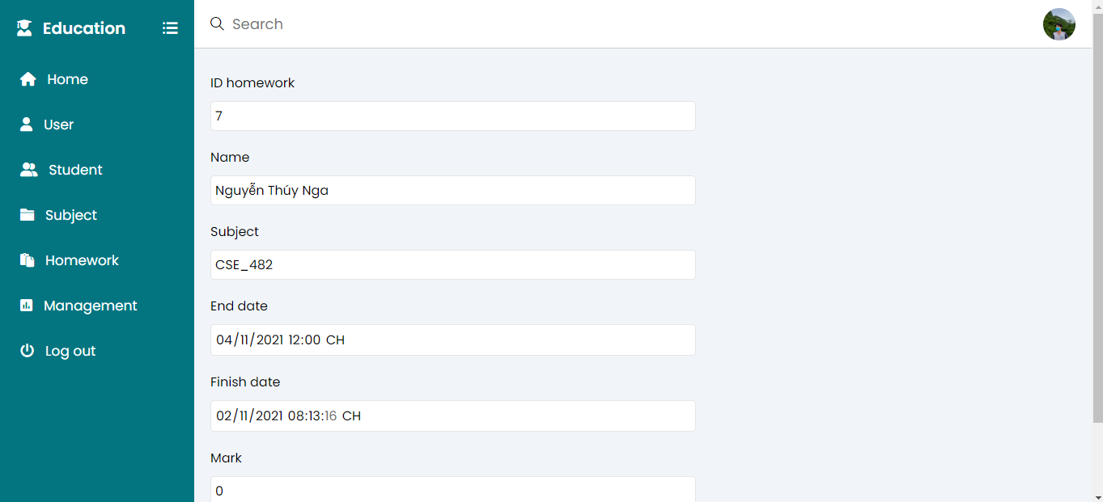

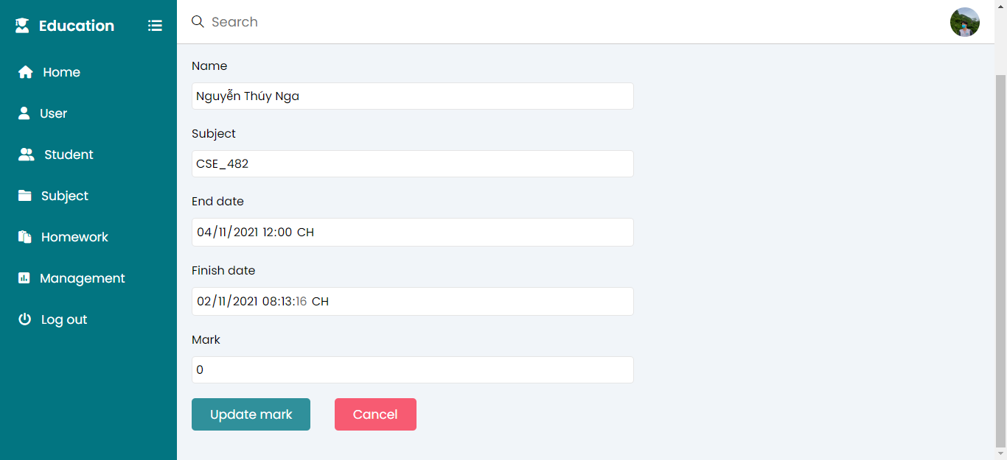

Giao diện trang chấm điểm cho sinh viên theo môn học, bài tập về nhà

## **Giao diện sinh viên**

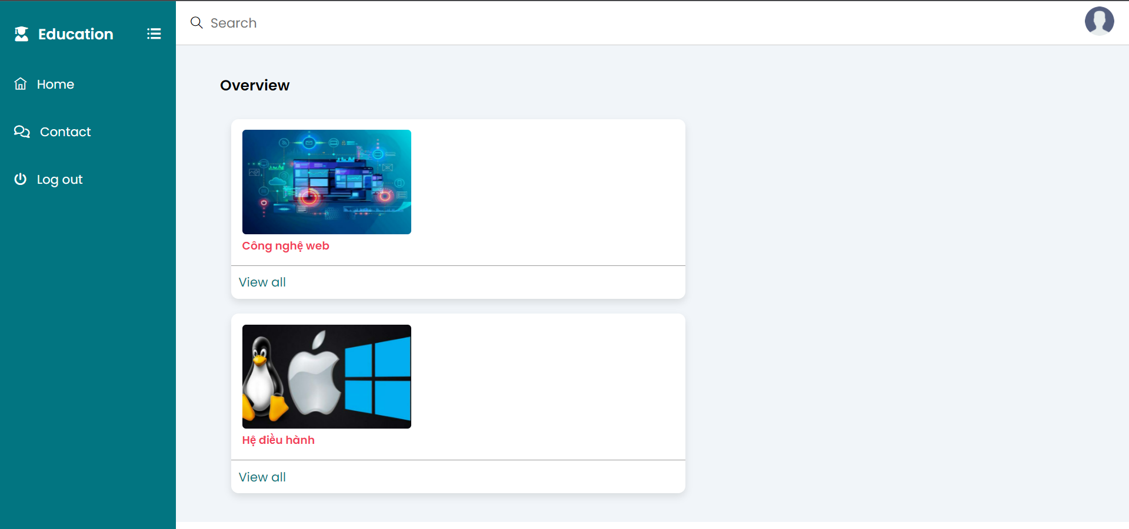

Giao diện trang chủ sinh viên

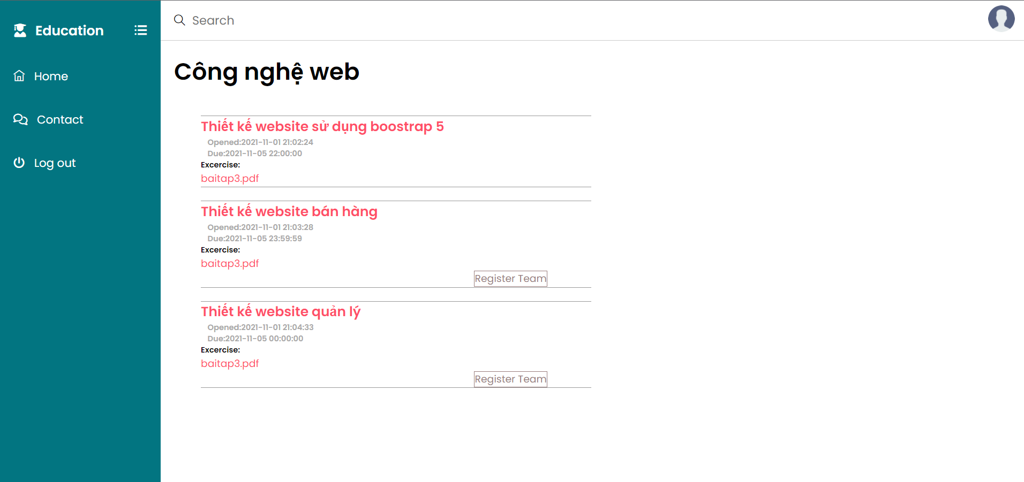

Giao diện môn học

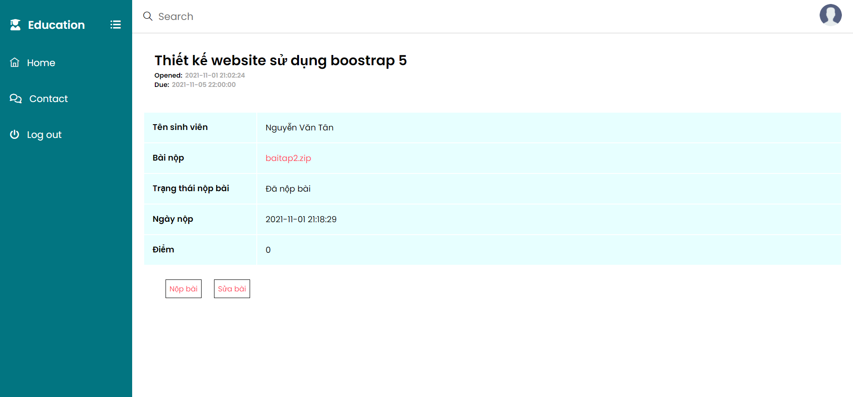

Giao diện kết quả bài tập

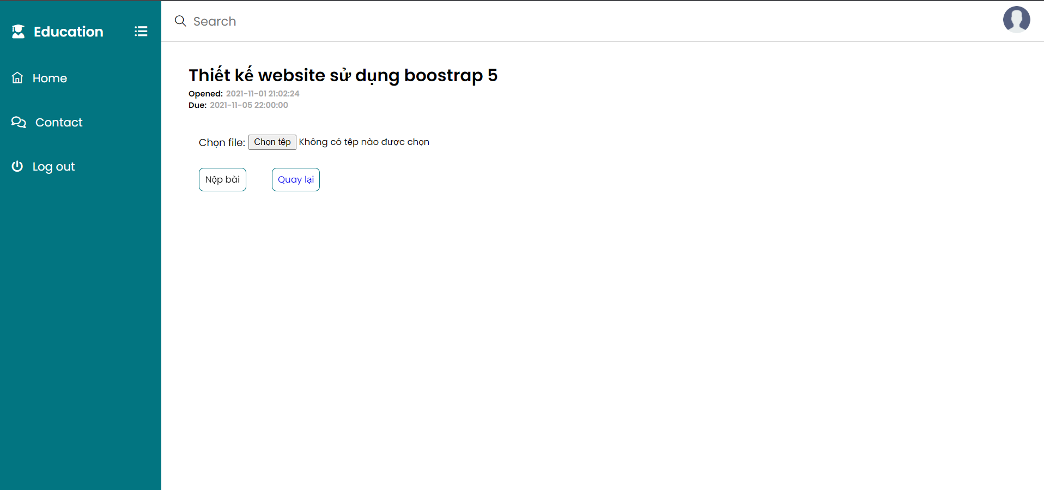

Giao diện nộp bài làm

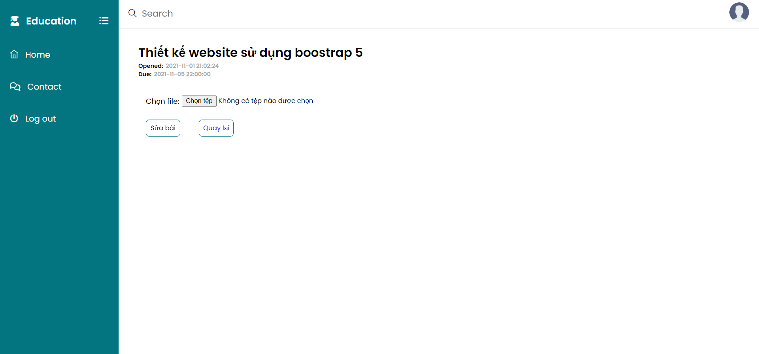

Giao diện sửa bài nộp

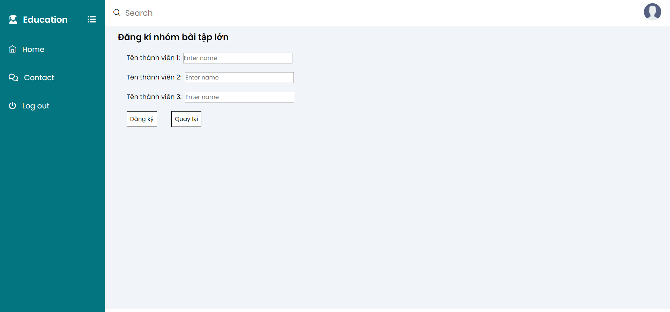

Giao diện đăng kí nhóm bài tập lớn